**BAB II**

**TINJAUAN PUSTAKA**

* 1. **Catu Daya (*Power Supply*)**

Catu daya merupakan rangkaian yang digunakan sebagai *supply* untuk menjalankan peralatan elektronika. Rangkaian catu daya menghasilkan tegangan DC yang dihasilkan melalui proses perubahan tegangan AC (*Alternating Current*) menjadi tegangan DC (*Direct* Current).**[1][1]**

Pada rangkaian catu daya menggunakan sebuah baterai sebagai tegangan sumber. Baterai adalah alat [listrik - kimiawi](http://id.wikipedia.org/w/index.php?title=Listrik-kimiawi&action=edit&redlink=1) yang menyimpan [energi](http://id.wikipedia.org/wiki/Energi) dan mengeluarkan tenaganya dalam  bentuk listrik[.](http://id.wikipedia.org/wiki/Listrik) Sebuah baterai biasanya terdiri dari tiga komponen penting, yaitu:**[[2]]**

1. Batang[karbon](http://id.wikipedia.org/wiki/Karbon)sebagai[anode](http://id.wikipedia.org/wiki/Anode)(kutub positif baterai)
2. [Seng](http://id.wikipedia.org/wiki/Seng)(Zn) sebagai[katode](http://id.wikipedia.org/wiki/Katode)(kutub negatif baterai)
3. Pasta sebagai[elektrolit](http://id.wikipedia.org/wiki/Elektrolit)(penghantar)

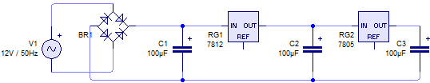

**Gambar 2.1 *Power Supply* dengan IC Regulator**

(Sumber : Rukhan Khanif, 2011)

**2.1.1 Baterai Li-po**

Baterai *Lithium-Polymer* (Li-Po) merupakan pengembangan dari *Lithium-Ion* (Li-Ion), yang mulai digunakan untuk  perangkat elektronik sejak tahun 1996. Biaya pembuatan Li-Po lebih murah dibandingkan Li-Ion, dan lebih tahan terhadap kerusakan fisik. Kapasitas penyimpanan energi Li-Po 20% lebih tinggi dibanding Li-Ion, 300% lebih tinggi dibandingkan daya simpan NiCad dan NiMH, tetapi karena produksinya belum sebanyak baterai Li-Ion, harga jual dari baterai yang satu ini masih lebih mahal.

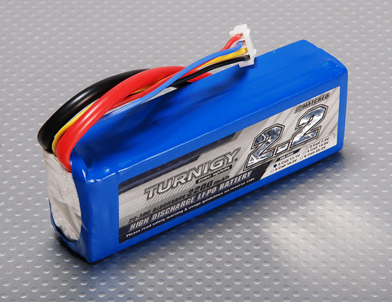

**Gambar 2.2 Baterai Li-Po**

(Sumber : http://www.hobbyking.com/)

* + 1. **Penyearah *(Rectifier)***

Penyearah (*Rectifier*) adalah suatu alat yang berfungsi mengubah tegangan masukan arus bolak-balik (AC) menjadi tagangan arus searah (DC) yang berdenyut, dengan kata lain selalu mempunyai tegangan kutub positif dan negatif yang mengeluarkan arus searah.**[[3]]**

1. Penyearah Setengah-Gelombang

Rangkaian penyearah yang paling sederhana adalah rangkaian setengah-gelombang. Masukan AC menghasilkan ggl bolak-balik di bagian sekunder transformator, yang berusaha mendorong arus melalui rangkaian sekunder,saat pertama ke salah satu arah kemudian ke arah yang berlawanan secara bergantian. Meskipun tegangan sekunder transformator dapat bolak-balik, arus yang mengalir melaluinya hanya berlangsung setengah siklus saja. Hal ini akan menghasilkan pulsa dc. Jatuh tegangan pada titik A dan B berupa pulsa dan besarnya tegangan sama seperti setengah siklus ac yang berasala dari sekunder transformator.

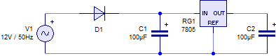

**Gambar 2.3 Rangkaian Penyearah Setengah Gelombang**

1. Penyearah Gelombang Penuh

Untuk Memanfaatkan kedua setengah siklus dari gelombang ac frekuensi daya, maka sebagian besar catu daya menggunakan sistem penyearah gelombang penuh. Ada dua macam yaitu penyearah jembatan, dan lainya yaitu penyearah gelombang penuh dengan dua dioda.

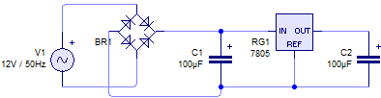

**Gambar 2.4 Rangkaian Penyearah Gelombang penuh**

* 1. ***IP Camera* TL-SC2020**

*IP* (*Internet Protocol*) *Camera* atau ada juga yang menyebutnya Netcam (*Network Camera*) merupakan perangkat peng-capture dan recording objek terkini yang memiliki kemampuan memproses visual dan audio serta dapat diakses PC secara langsung, atau melalui LAN, *internet* dan jaringan telepon seluler.**[[4]]**

*IP Camera* yang terutama digunakan dengan cara yang sama seperti analog televisi sirkuit tertutup. Sejumlah *IP* *Camera* biasanya ditempatkan bersama-sama dengan perekam *video digital* (DVR) atau jaringan perekam *video* (NVR) untuk membentuk sistem pengawasan video. *IP Camera* merupakan perkembangan dari CCTV. Yang membedakannya dengan CCTV biasa adalah setiap kamera memiliki IP sendiri sehingga kita bisa memilih kamera mana yang mau dilihat.**[[5]]**

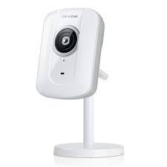

**Gambar 2.5 *IP Camera* TL-SC2020**

(Sumber : http://www.tp-link.com)

**Bagian-bagian *IP Camera* TL-SC2020:**

* + - * Lensa berfungsi untuk memfokuskan gambar.
      * Sensor gambar (CCD atau CMOS) digunakan untuk merubah cahaya ke sinyal listrik.
      * *Prosessor* pengolah gambar dan *compres* gambar,  supaya data tidak terlalu besar data perlu di *compres*.
      * *Microcomputer* dan *ethernet* ,  mengontrol sistem dan menyambungkan ke jaringan komputer.
      * *Input Output port*,   gunanya untuk mengontrol lensa (fokus atau *zoom*) , menggerakan arah kamera dan menggerakan relay dll.
      * *Input Audio*/ suara.

**Tabel 2.1 Spersifikasi *IP Camera* TL-SC2020**

|  |  |
| --- | --- |
| Sistem | Deskripsi |
| Resolusi Gambar | Sampai 640 x 480 |
| Format Gambar | JPEG |
| Pengaturan Gambar | Brightness/Contrast / Saturation / Sharpness/ Exposure |
| Snapshot Gambar | Ya |
| Rekaman Video | Ya |
| Tampilan penuh | Ya |
| Perbesaran | 10 x |
| Protokol Pendukung | TCP/IP, DHCP, PPPoE, ARP, ICMP, FTP, SMTP, DNS, NTP, UPnP, RTSP, RTP, RTCP, HTTP, TCP, UDP |
| Pengguna koneksi | Sampai 3 pengguna |
| Kondisi Operasi | 0° - 40ºC (32º - 104ºF) |
| Keluaran Suara | 1 |
| Power | 5Volt DC, 1A |

(Sumber : http://tp-link.com)

**2.2.1 Bentuk Fisik *IP Camera* TL-SC2020**

* Tampilan Depan

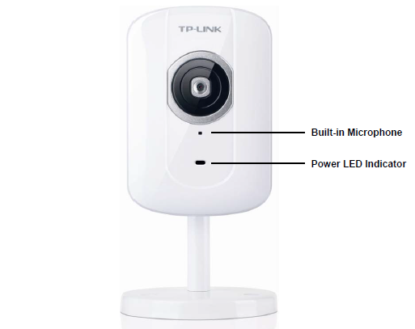

**Gambar 2.6 Tampilan Depan *IP Camera* TL-SC2020**

(Sumber : http://www.tp-link.com)

* + - ***Power LED Indicator***
* Merah menyala, kamera dalam keadaan persiapan ON.
* Merah berkedip, kamera dalam keadaan ON tapi tidak terkoneksi ke *network.*
* Biru menyala, kamera sedang terkoneksi ke *network.*
  + - ***Built-in Microphone***, tempat dimana suara akan masuk.
* Tampilan Belakang

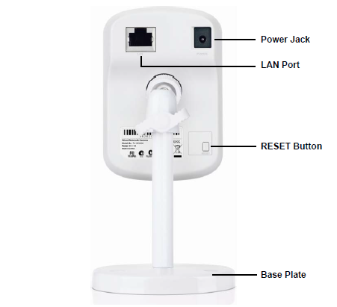

**Gambar 2.7 Tampilan Belakang *IP Camera* TL-SC2020**

(Sumber : http://www.tp-link.com)

* + - ***Power Jack***, Konektor *power* dengan menghubungkan *power adaptor.*
    - ***RESET****,* Tekan tombol selama lebih dari 15 detik dan kamera akan dikembalikan ke pengaturan awal.
    - **LAN *Port****,* Melalui port ini dapat menghubungkan kamera ke komputer atau perangkat jaringan *Ethernet* lainnya.
    - ***Base Plate***, digunakan untuk menempel pada dinding dengan baut.

**2.2.2 Komponen Pendukung *IP Camera* TL-SC2020**

Pada proses penggunaannya *IP Camera* TL-SC2020 menggunakan kabel LAN (*Local Area Network*) untuk mengirimkan hasil gambar yang dihasilkan oleh *IP Camera* TL-SC2020. Kabel LAN dapat dilihat pada gambar 2.8.

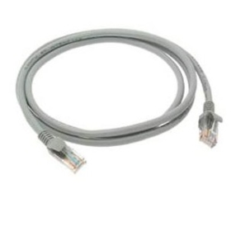

**Gambar 2.8 Kabel LAN (*Local Area Network*)**

(Sumber : www.shopmadeinchina.com)

Pada kabel LAN terdapat komponen-komponen yang digunakan untuk membuat kabel LAN. Komponen-komponen tersebut yaitu:

**2.2.2.1 Kabel TP (*Twisted Pair*)**

Kabel TP (*Twisted Pair*) merupakan suatu kabel yang berintikan tembaga berukuran kecil. Pada masing-masing kabel berisikan 8 buah kabel kecil dengan warna yang berbeda antara satu dengan yang lainnya. Perbedaan warna pada kabel bertujuan untuk mempermudah kita dalam memasukkannya pada RG-45.**[[6]]**

Kabel TP terdiri dari dua macam, yaitu kabel UTP (*Unshielded Twisted Pair*) dan kabel STP (*Shielded Twisted Pair*). Ciri-ciri kabel UTP dan STP adalah sebagai berikut:

* 1. Kabel UTP

Kabel UTP sering digunakan pada jaringan untuk menghubungkan komputer. Kabel UTP telah banyak beredar dipasaran, sehingga mudah untuk mendapatkannya.

Kelebihan kabel UTP adalah sebagai berikut:

* Kecepatan transfer paket data hingga mencapai 100 Mbps.
* Pemasangan sangat sederhana, sehingga tidak memerlukan keahlian khusus untuk memasangnya.
* Biaya perawatan dan perbaikannya cukup murah sehingga biaya investasi dapat diminimalkan.

Kekurangan dari kabel UTP adalah:

* Untuk memakai kabel UTP, panjang maksimum yang diperbolehkan dalam jaringan adalah 100 meter. Apabila lebih dari 100 meter, maka paket-paket data yang dikirim akan hilang dijalan sehingga tidak akan sampai pada tujuannya.
* Kabel UTP tidak tahan terhadap gangguan cuaca dalam jangka waktu yang lama.
* Apabila kabel UTP yang digunakan pada suatu jaringan yang luas dan besar, akan terjadi penumpukan kabel pada satu titik tempat. Hal ini akan menyebabkan tempat tersebut kurang rapid an akan terlihat seperti gudang kabel.

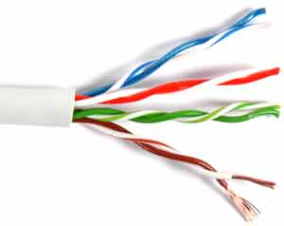

**Gambar 2.9 Kabel UTP (*Unshielded Twisted Pair*)**

(Sumber : http://www.epanorama.net/)

* 1. Kabel STP

Kabel STP (*Shielded Twisted Pair*) merupakan bagian dari [kabel](http://id.wikipedia.org/wiki/Kabel) [tembaga](http://id.wikipedia.org/wiki/Tembaga) yang memiliki dua pembungkus pada masing-masing kabelnya.Pelindung tersebut terdapat pada setiap pasang kabelnya yang dilindungi oleh [timah](http://id.wikipedia.org/wiki/Timah) dan setiap pasang kabel tersebut masing-masing dilapisi dengan pelindung.**[[7]]**

Kelebihan kabel STP adalah:

* Memiliki kecepatan paket data mencapai 155 Mbps.
* Koneksinya lebih tahan terhadap gangguan elektrik daripada kabel UTP.

Walaupun kabel STP sedikit lebih unggul dibandingkan dengan kabel UTP, tetapi kabel STP juga mempunyai bebrapa kekurangan, diantaranya:

* Harganya lebih mahal disbanding dengan kabel UTP.
* Jarang ditemui di pasaran, sehingga sulit untuk mendapatkannya.
* Panjang maksimum yang diperbolehkan sama dengan kabel UTP, yaitu 100 meter.
* Membutuhkan suatu konektor khusus untuk *grounding*-nya.
* Kurang dapat mengatasi penyadapan dari pihak lain.

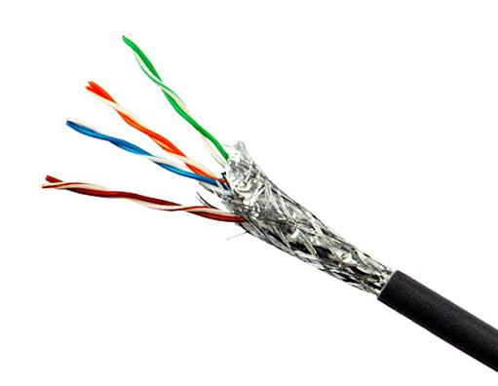

**Gambar 2.10 Kabel STP (*Shielded Twisted Pair*)**

(Sumber : http://[www.podsvojostreho.net](http://www.podsvojostreho.net/forum/viewtopic.php?f=6&t=21126&start=60)/)

**2.2.2.2 Konektor RJ-45**

Konektor RJ-45 adalah konektor kabel *Ethernet* yang kebanyakan memiliki fungsi sebagai konektor pada topologi jaringan komputer LAN atau pada tipe jaringan yang lainnya.**[[8]]**

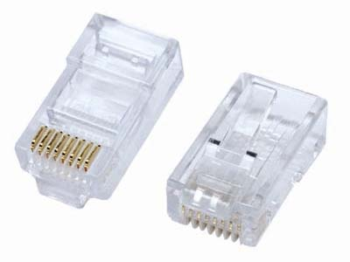

**Gambar 2.11 Konektor RJ-45**

(Sumber : http://[www.roc-noc.com](https://www.roc-noc.com/home.php?cat=8)/)

Berdasarkan pemasangannya RJ-45 dihubungkan pada kabel UTP atau STP dengan menggunakan 2 macam cara, yaitu menggunakan metode *straight* dan *crossover.* Penggunaan masing-masing metode adalah sebagai berikut:

* **Metode *Straight***

Metode *straight* digunakan untuk menghubungkan peralatan jaringan komputer dengan hub/switch.

Pemasangannya atau pengkabelannya sama dengan kabel standar. Pemasangan kabel antara warna ujung satu dengan ujung yang lain sama dengan warna dari ujung kabel standar, tidak ada yang perlu diubah.

**Tabel 2.2 Tabel Penggunaan dan Pemasangan Metode *Straight***

|  |  |  |
| --- | --- | --- |
| Pin RJ-45 | Ujung Kabel Standar | Ujung Kabel *Straight* |
| 1 | Putih – Oranye | Putih – Oranye |
| 2 | Oranye | Oranye |
| 3 | Putih – Hijau | Putih – Hijau |
| 4 | Biru | Biru |
| 5 | Putih – Biru | Putih – Biru |
| 6 | Hijau | Hijau |
| 7 | Putuh – Coklat | Putuh – Coklat |
| 8 | Coklat | Coklat |

* **Metode *Crossover***

Metode *crossover* digunakan untuk menghubungkan peralatan jaringan yang sejenis, misalnya antara komputer dengan komputer atau hub dengan hub/switch.

Pada pemasangan menggunakan metode *crossover* sedikit berbeda dari metode *straight.* Kabel yang digunakan dalam metode *crossover* hanya 4 kabel warna saja dengan menyilang 4 kabel warna tersebut, sedangkan kabel yang lainnya dipasang sesuai dengan kabel standar.

**Tabel 2.3 Tabel Penggunaan dan Pemasangan Metode *Crossover***

|  |  |  |
| --- | --- | --- |
| Pin RJ-45 | Ujung Kabel Standar | Ujung Kabel *Crossover* |
| 1 | Putih – Oranye | Putih – Hijau |
| 2 | Oranye | Hijau |
| 3 | Putih – Hijau | Putih – Oranye |
| 4 | Biru | Biru |
| 5 | Putih – Biru | Putih – Biru |
| 6 | Hijau | Oranye |
| 7 | Putuh – Coklat | Putuh – Coklat |
| 8 | Coklat | Coklat |

Dari kedua tabel tentang pemasangan kabel LAN menggunakan metode *straight* dan *crossover* dapat dilihat perbedaan pin-pin mana saja yang dipakai dalam pemasangan dan menggabungkan kabel-kabel tersebut. Fungsi masing-masing warna kabel LAN dapat dilihat pada tabel II.4.

**Tabel 2.4 Fungsi Masing-masing Warna Kabel LAN**

|  |  |  |
| --- | --- | --- |
| Pin Kabel | Ujung Kabel Standar | Penggunaan |
| 1 | Putih – Oranye | Tx data + |
| 2 | Oranye | Tx data - |
| 3 | Putih – Hijau | Recv data + |
| 4 | Biru | - |
| 5 | Putih – Biru | - |
| 6 | Hijau | Recv data - |
| 7 | Putuh – Coklat | - |
| 8 | Coklat | - |

* 1. ***Router* WRT54GL**

**2.3.1 Pengertian *Router***

*Router* adalah perangkat yang akan melewatkan paket IP (*Internet Protocol*) dari suatu jaringan ke jaringan yang lain, menggunakan *metode addressing* dan *protocol* tertentu untuk melewatkan paket data tersebut. *Router* memiliki kemampuan melewatkan paket IP dari satu jaringan ke jaringan lain yang mungkin memiliki banyak jalur diantara keduanya. *Router-router* yang saling terhubung dalam jaringan *internet* turut serta dalam sebuah algoritma *routing* terdistribusi untuk menentukan jalur terbaik yang dilalui paket IP dari sistem ke sistem lain. Proses *routing* dilakukan secara *hop by hop*. IP tidak mengetahui jalur keseluruhan menuju tujuan setiap paket. IP *routing* hanya menyediakan IP *address* dari *router* berikutnya yang menurutnya lebih dekat ke host tujuan.**[[9]]**

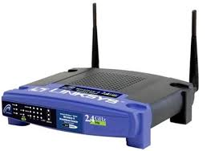

**Gambar 2.12 *Router* WRT54GL**

(Sumber : https://encrypted-tbn2.gstatic.com/)

* + 1. **Jenis-Jenis *Router***

1. ***Router* aplikasi**

Router jenis ini adalah sebuah aplikasi yang bisa anda instal pada sistem operasi komputer, sehingga sistem operasi komputer tersebut dapat bekerja seperti *router,* misalnya aplikasi *WinGate, WinProxy  Winroute, SpyGate* dan lain-lain.

1. ***Router* *Hardware***

*Router Hardware* adalah sebuah hardware yang memiliki kemampuan seperti *router,* maka dengan hardware tersebut anda dapat membagi IP *Address,* Router hardware dapat digunakan untuk membagi jaringan internet pada suatu wilayah, misalnya dari router ini adalah *access point,* wilayah yang mendapat Ip *Address* dan koneksi internet disebut *Hot Spot Area.*

1. ***Router* PC**

*Router* PC adalah sebuah komputer yang dimodifikasi sedemikian rupa sehingga dapat digunakan sebagai router. Untuk membuat sebuah router PC tidak harus menggunakan komputer dengan spesifikasi yang tinggi. Komputer dengan prosesor pentium dua, hard drive 10 GB dan ram 64 serta telah tersedia [*LAN Card*](http://www.tutorialcarakomputer.com/2013/12/pengertian-jenis-dan-fungsi-network-interface-card-nic-kartu-jaringan.html)  sudah bisa digunakan sebagai *router* PC. Komputer yang dijadikan router ini harus diinstal dengan sistem operasi khusus untuk *router*. Sistem operasi yang populer untuk *router* PC saat ini adalah Mikrotik.

* + 1. **Prinsip Kerja *Router***

*Router* WRT54GL memancarkan sinyal *wi-fi* melalui antena *transceiver* yang terdapat dibagian *router. Wi-fi* atau *Wireless Fidelity* adalah satu standar *Wireless Networking* tanpa kabel, hanya dengan komponen yang sesuai dapat terkoneksi ke jaringan. Teknologi *wi-fi* memiliki standar yang diterapkan oleh sebuah institusi internasional yang bernama Institute of Electrical and Electronic Engineers (IEEE).**[[10]]**

Fungsi utama *Router* adalah meneruskan paket (informasi). Sebuah Router memiliki kemampuan *Routing,* artinya *Router* secara cerdas dapat mengetahui kemana rute perjalanan informasi (paket) akan dilewatkan, apakah ditujukan untuk *host* lain yang satu network ataukah berada di *network* yang berbeda.

Jika paket-paket ditujukan untuk *host* pada *network* lain maka router akan meneruskannya ke *network* tersebut. Sebaliknya, jika paket-paket ditujukan untuk host yang satu *network* maka *router* akan menghalangi paket-paket keluar.**[[11]]**

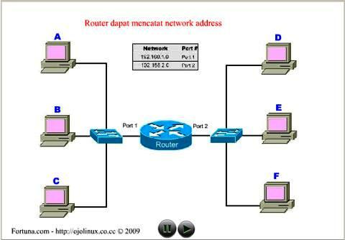

**Gambar 2.13 Ilustrasi Prinsip Kerja *Router***

(Sumber : http://www.catatanteknisi.com/)

Pada gambar 2.13 terdapat 2 buah *network* yang terhubung dengan sebuah *router*. *Network* sebelah kiri yang terhubung ke port 1 *router* mempunyai alamat network *192.168.1.0* dan *network* sebelah kanan terhubung ke port 2 dari *router* dengan network address *192.155.2.0*.

* Komputer A mengirim data ke komputer C, maka router tidak akan meneruskan data tersebut ke network lain.
* Begitu pula ketika komputer F mengirim data ke E, router tidak akan meneruskan paket data ke network lain.
* Barulah ketika komputer F mengirimkan data ke komputer B, maka router akan meneruskan paket data tersebut ke komputer B.
  1. ***Interface* MAX232**

MAX232 merupakan standar komunikasi *single ended*, yang menemancarkan sinyal dengan menggunakan transmisi tak berimbang (*unbalanced transmition*) yang mempunyai karakter, untuk tegangan diatas +3 volt diterjemahkan sebagai logika *low* sedangkan untuk tegangan yang lebi kecil dari -3 volt diterjemahkan sebagai logika *high.*RS-232 mempunyai kemampuan efektif pada kecepatan transfer (*single rate*) maksimum 20 Kbps dan jarak media transmisi maksimum 15 meter. IC MAX 232 berfungsi sebagai *converter* tegangan yang bekerja pada level TTL/CMOS yaitu berada pada tegangan 5 volt.**[[12]]**

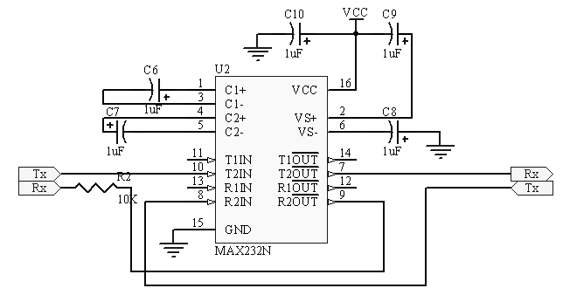

**Gambar 2.14 Rangkaian *Interface* MAX232**

(Sumber : http://www.4shared.com/)

MAX232 terdiri dari 4 bagian yaitu : *converter* tegangan, RS232 *driver,* RS232 *receiver,* dan *receiver-transmitter control.* Untuk konversi tegangan, IC MAX232 mempunyai dua terminal *internal.* Terminal pertama, yaitu C1 digunakan untuk mengkalikan tegangan +5V menjadi +10V pada C3 di terminal *output* V+. Dan *converter* kedua menggunakan C2 untuk mengubah +10V pada C4 di terminal *output* V-.

* 1. ***Arduino***

*Arduino* adalah *board* mikrokontroler berbasis ATMega8. Memiliki 14 pin *input* dari *output* digital dimana 6 pin *input* tersebut dapat digunakan sebagai *output* PWM (*Pulse Widht Modulation*) dan 6 pin *input* analog, 16 MHz osilator kristal, koneksi USB, *jack power*, ICSP *header*, dan tombol *reset*. Untuk mendukung mikrokontroler agar dapat digunakan, cukup hanya menghubungkan *board Arduino* ke komputer dengan menggunakan kabel USB dan AC adaptor sebagai suplay atau baterai untuk menjalankannya.**[[13]]**

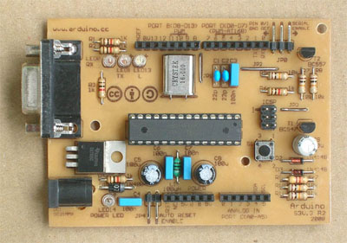

**Gambar 2.15 *Arduino***

(Sumber : http://www.arduino.cc/)

*Board* *Arduino* memiliki fitur-fitur sebagai berikut:

* *Pinout* 1.0: ditambah pin SDA dan SCL yang dekat dengan pin AREF dan dua pin baru lainnya yang diletakkan dekat dengan pin *Reset*, IOREF yang memungkinkan *shield-shield* untuk menyesuaikan tegangan yang disediakan dari *board*.
* *Circuit RESET* yang lebih kuat.
* Atmega 16U2 menggantikan 8U2.

**Tabel 2.5 Spesifikasi *Arduino***

|  |  |
| --- | --- |
| Mikrokontroler | ATmega8 |
| Tegangan pengoperasian | 5V |
| Tegangan input | 7-12V |
| Batas tegangan input | 6-20V |
| Jumlah pin I/O digital | 14 (6 di antaranya menyediakan keluaran PWM) |
| Jumlah pin input analog | 6 |
| Arus DC tiap pin I/O | 40 Ma |
| Arus DC untuk pin 3.3V | 50 Ma |
| *Memori Flash* | 1 KB (ATmega8), sekitar 0.5 KB digunakan oleh *bootloader* |
| Clock Speed | 16 MHz |
|  |  |

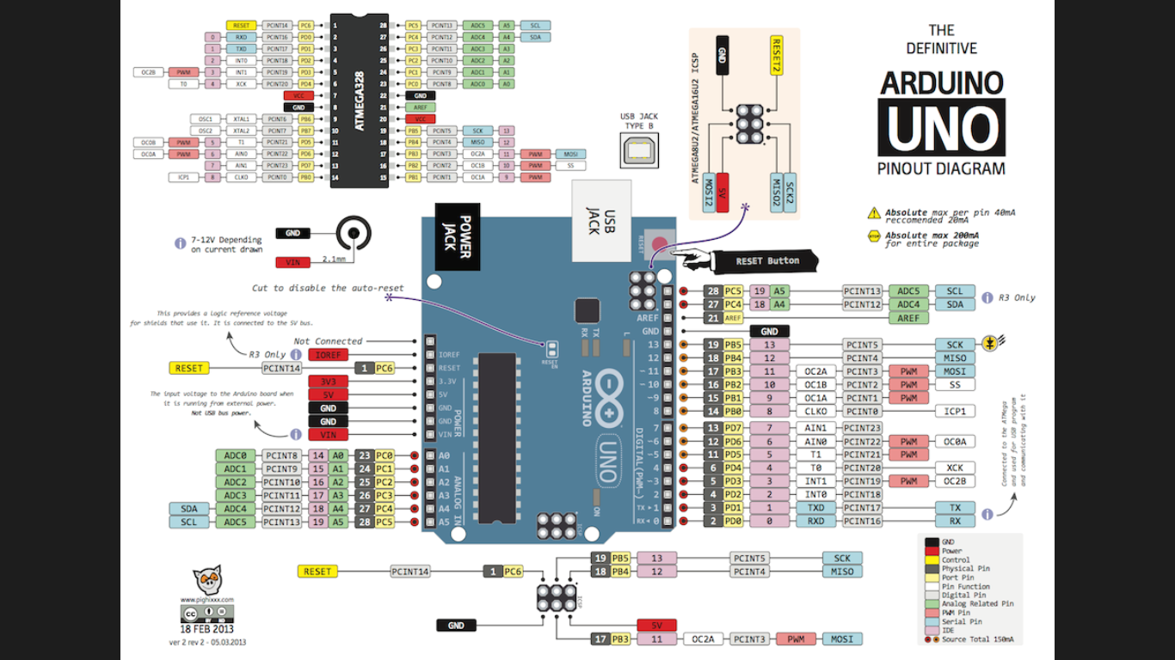

**Gambar 2.16 Diagram *Pinout Arduino***

(Sumber : http://forum.arduino.cc/)

* + 1. **Daya (*Power*)**

*Arduino* dapat di*supply* melalui koneksi USB atau dengan sebuah *power supppy external*. Sumber daya dipilih secara otomatis. *Supply external* (non-USB) dapat diperoleh dari sebuah adaptor AC ke DC atau *battery*. Adaptor dapat dihubungkan dengan mencolokkan sebuah *center-positive plug* yang panjangnya 2,1 mm ke *power jack* dari *board*. Kabel *lead* dari sebuah *battery* dapat dimasukkan dalam *header*/kepala pin *Ground* (Gnd) dan pin Vin dari konektor *Power*.

*Board* *Arduino* dapat beroperasi pada sebuah *supply external* 6 sampai 20 Volt. Jika di*supply* dengan yang lebih kecil dari 7 V, kiranya pin 5 Volt mungkin men*supply* kecil dari 5 Volt dan *board* *Arduino* bisa menjadi tidak stabil. Jika menggunakan *supply* yang lebih dari besar 12 Volt, *voltage regulator* bisa kelebihan panas dan membahayakan *board* *Arduino*. *Range* yang direkomendasikan adalah 7 sampai 12 Volt.

Pin-pin daya yaitu sebagai berikut :

* **VIN**. Tegangan input ke *board* *Arduino* ketika *board* sedang menggunakan sumber *supply external* (seperti 5 Volt dari koneksi USB atau sumber tenaga lainnya yang diatur). Kita dapat men*supply* tegangan melalui pin ini, atau jika *supply* tegangan melalui *power jack*, aksesnya melalui pin ini.
* **5V**. Pin *output* ini merupakan tegangan 5 Volt yang diatur dari *regulator* pada *board. Board* dapat disuplai dengan salah satu *supply* dari DC *power jack* (7-12V), USB *connector* (5V), atau pin VIN dari *board* (7-12). *Supply* tegangan melalui pin 5V atau 3,3V mem*bypass regulator*, dan dapat membahayakan *board*. Hal itu tidak dianjurkan.
* **3V3**. Sebuah *supply* 3,3 Volt dihasilkan oleh *regulator* pada *board*. Arus maksimum yang dapat dilalui adalah 50 mA.
* **GND**. Pin *ground.*
  + 1. **Memori**

ATmega8 mempunyai 1 KB dengan 0,5 KB digunakan untuk *bootloader*. ATmega 8 juga mempunyai SRAM dan EEPROM yang dapat dibaca dan ditulis (RW/*read and written*) dengan [EEPROM *library*](http://www.arduino.cc/en/Reference/EEPROM).

**2.5.3 *Input* dan *Output***

Setiap 14 pin digital pada *Arduino* dapat digunakan sebagai *input* dan *output* yaitu menggunakan fungsi [pin Mode()](http://arduino.cc/en/Reference/PinMode), [digital Write()](http://arduino.cc/en/Reference/DigitalWrite), dan [digital Read()](http://arduino.cc/en/Reference/DigitalRead). Fungsi-fungsi tersebut beroperasi di tegangan 5 Volt. Setiap pin dapat memberikan atau menerima suatu arus maksimum 40 mA dan mempunyai sebuah *resistor pull-up* (terputus secara *default*) 20-50 KΩ. Selain itu, beberapa pin mempunyai fungsi-fungsi spesial:

* **Serial: 0 (RX) dan 1 (TX)**. Digunakan untuk menerima (RX) dan memancarkan (TX) serial data TTL (*Transistor-Transistor Logic*). Kedua pin ini dihubungkan ke pin-pin yang sesuai dari *chip* serial Atmega8U2 USB ke TTL.
* ***External Interrupts*: 2 dan 3**. Pin-pin ini dapat dikonfigurasikan untuk dipicu sebuah *interrupt* (gangguan) pada sebuah nilai rendah, suatu kenaikan atau penurunan yang besar, atau suatu perubahan nilai.
* **PWM: 3, 5, 6, 9, 10, dan 11**. Memberikan 8-bit PWM *output* dengan fungsi [analogWrite()](http://arduino.cc/en/Reference/AnalogWrite).
* **SPI: 10 (SS), 11 (MOSI), 12 (MISO), 13 (SCK)**. Pin-pin ini mendukung komunikasi SPI menggunakan [SPI *library*](http://arduino.cc/en/Reference/SPI).
* **LED: 13**. Ada sebuah LED yang terpasang, ketika pin bernilai *HIGH* dan led menyala, ketika pin bernilai *LOW* dan led mati.

*Arduino* mempunyai 6 input analog, diberi label A0 sampai A5, setiapnya memberikan 10 bit resolusi (contohnya 1024 nilai yang berbeda). Secara *default*, 6 input analog tersebut mengukur dari *ground* sampai tegangan 5 Volt, dengan itu mungkin untuk mengganti batas atas dari *range* dengan menggunakan pin AREF dan fungsi [analogReference()](http://arduino.cc/en/Reference/AnalogReference).

**2.5.4** **Komunikasi**  
 *Arduino* mempunyai sejumlah fasilitas untuk komunikasi dengan sebuah komputer, *Arduino* lainnya atau mikrokontroler lainnya. Atmega 8 menyediakan serial komunikasi UART TTL (5V), yang tersedia pada pin digital 0 (RX) dan 1 (TX). Sebuah Atmega 16U2 pada *channel board* serial komunikasinya melalui USB dan muncul sebagai sebuah port virtual ke *software* pada komputer. *Firmware* 16U2 menggunakan *driver* USB COM standar, dan tidak ada *driver* eksternal yang dibutuhkan. *Software* *Arduino* mencakup sebuah serial *monitor* yang memungkinkan data tekstual terkirim ke *board* *Arduino Uno*. LED RX dan TX pada *board* akan menyala ketika data sedang ditransmit melalui *chip USB to serial* dan koneksi USB pada komputer.

**2.5.5 *Programming***  
 *Arduino* dapat diprogram dengan *software* *Arduino*. Pilih “*Arduino Uno* dari menu **Tools > Board** (termasuk mikrokontroler pada *board*). ATmega8 pada *Arduino* dengan sebuah *bootloader* yang memungkinkan untuk meng*upload* kode baru ke ATmega8 tanpa menggunakan pemrogram *hardware* *external*. ATmega328 berkomunikasi menggunakan protokol STK500 asli. Dapat juga mem*bypass bootloader* dan program mikrokontroler melalui kepala/*header* ICSP (*In-Circuit Serial Programming*). ATmega16U2/8U2 di*load* dengan sebuah *bootloader* DFU, yang dapat diaktifkan dengan:

* Pada *board* Revisi 1: Dengan menghubungkan *jumper* solder pada belakang *board* dan kemudian me*reset* 8U2
* Pada *board* Revisi 2 atau setelahnya: Ada sebuah *resistor* yang menarik garis HWB 8U2/16U2 ke *ground*, dengan itu dapat lebih mudah untuk meletakkan ke dalam mode DFU. Kita dapat menggunakan [*software* Atmel’s FLIP](http://www.atmel.com/dyn/products/tools_card.asp?tool_id=3886) (Windows) atau [pemrogram DFU](http://dfu-programmer.sourceforge.net/) (Mac OS X dan Linux) untuk me*load* sebuah *firmware* baru atau dapat menggunakan *header* ISP dengan sebuah pemrogram eksternal.

**2.5.6 Reset Otomatis (*Software*)**

*Arduino* didesain pada sebuah cara yang memungkinkannya untuk direset dengan *software* yang sedang berjalan pada pada komputer yang sedang terhubung. Salah satu garis kontrol aliran *hardware* (DTR) dari ATmega8U2/16U2 dihubungkan ke garis reset dari ATmega8 melalui sebuah kapasitor 100 nF. Ketika saluran ini dipaksakan (diambil rendah), garis reset jatuh cukup panjang untuk mereset chip. *Software Arduino* menggunakan kemampuan ini untuk memungkinkan kita untuk mengupload kode dengan mudah menekan tombol *upload* di *software* *Arduino*.

Pengaturan ini mempunyai implikasi, ketika *Arduino* dihubungkan ke sebuah komputer lain yang sedang *running* menggunakan OS Mac X atau Linux, *Arduino* mereset setiap kali sebuah koneksi dibuat dari *software* melalui USB. Untuk berikutnya, setengah detik atau lebih, *bootloader* sedang berjalan pada *Arduino*.

* 1. ***Driver Relay***

*Driver relay* adalah rangkaian yang digunakan untuk menggerakkan relay. *Driver relay* yang dirancang menggunakan transistor. Seperti diketahui bahwa transistor jenuh bagaikan saklar menutup sehingga menghantarkan arus (*on*), sedangkan transistor menyumbat bagaikan saklar membuka (*off*). Transistor dalam keadaan jenuh akan menghantarkan arus sehingga relay akan bekerja.**[[14]]**

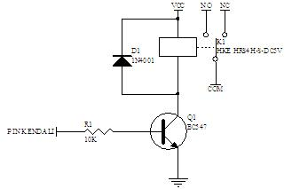

**Gambar 2.17 *Driver Relay***

(Sumber : http://[depokinstruments.com](http://depokinstruments.com/2010/02/20/seulas-teori-relay/)/)

* 1. **Motor DC**

Motor DC adalah piranti elektronik yang mengubah energi listrik menjadi energi mekanik berupa gerakan rotasi. Motor DC bekerja berdasarkan prinsip gaya Lorentz, yang menyatakan ketika sebuah konduktor beraliran arus diletakkan dalam medan magnet, maka sebuah gaya (yang dikenal dengan gaya Lorentz) akan tercipta secara ortogonal diantara arah medan magnet dan arah aliran arus.**[[15]]**

Motor DC merupakan motor yang paling sederhana untuk pengaktifannya. Hanya dengan memberikan tegangan DC, motor ini akan berutar secara kontinyu kearah tertentu. Membalik arah putaran motor datat dilakukan dengan mengubah polaritas arus yang mengalir pada motor. Motor DC biasanya mempunyai kecepatan putar yang cukup tinggi dan sangat cocok digunakan untuk roda robot yang membutuhkan kecepatan gerak yang tinggi.

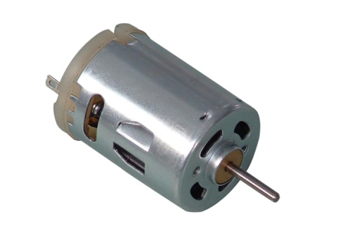

**Gambar 2.18 Motor DC**

(Sumber : http://www.mind.ilstu.edu/)

Keuntungan utama motor DC adalah sebagai pengendali kecepatan, yang tidak mempengaruhi kualitas pasokan daya. Motor ini dapat dikendalikan dengan mengatur tegangan *dynamo* yaitu dengan meningkatkan tegangan dinamo akan meningkatkan kecepatan dan mengatur arus medan dengan menurunkan arus medan akan meningkatkan kecepatan

.

**2.7.1 Konstruksi Motor DC**.

Bagian-bagian yang penting dari motor dc dapat ditunjukkan pada gambar 2.19, dimana stator mempunyai kutub yang menonjol dan dililit oleh kumparan medan. Pembagian dari fluks yang terdapat pada daerah celah udara yang dihasilkan oleh lilitan medan secara simetris yang berada disekitar daerah tengah kutub kumparan medan.

Kumparan penguat dihubungkan secara seri, letak kumparan jangkar berada pada slot besi yang berada disebelah luar permukaan jangkar. Pada jangkar terdapat komutator yang berbentuk silinder dan isolasi sisi kumparan yang dihubungkan dengan komutator pada beberapa bagian yang berbeda sesuai dengan jenis belitan.

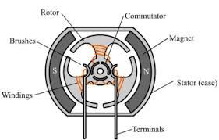

**Gambar 2.19 Konstruksi Motor DC**

(Sumber : http://depokinstruments.com/)

1. **Stator Motor DC**

Stator merupakan bagian dari motor yang permanen atau tidak berputar. Bagian ini menghasilkan medan magnet, baik yang dihasilkan dari koil (elektromagnetik), maupun dari magnet.

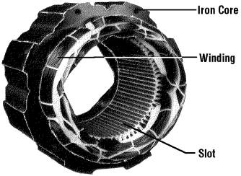

**Gambar 2.20 Konstruksi Bagian Stator Motor**

(Sumber : http://www.wisdompage.com/)

1. **Rotor Motor DC**

Fungsi dari rotor yaitu untuk mengubah energi listrik menjadi energi mekanik dalam bentuk gerak putar. Rotor terdiri dari poros baja dimana tumpukan keping-keping inti yang berbentuk silinder dijepit. Pada inti terdapat alur-alur dimana lilitan rotor diletakkan. Suatu kumparan motor akan berfungsi apabila mempunyai kumparan medan, kumparan tersebut berfungsi sebagai penghasil medan magnet..

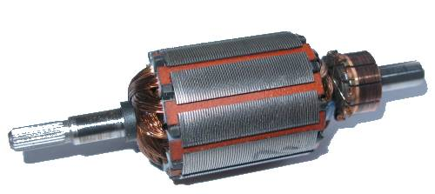

**Gambar 2.21 Konstruksi Rotor Motor DC**

(Sumber : http:// [www.diracdelta.co.uk](http://www.diracdelta.co.uk/science/source/a/r/armature/source.html))

1. **Komutator**

Konstruksi dari komutator terdiri dari lamel-lamel, antar lamel dengan lamel lainnya diisolasi dengan *mica*. Gambar 2.22 merupakan gambar komutator pada motor DC.

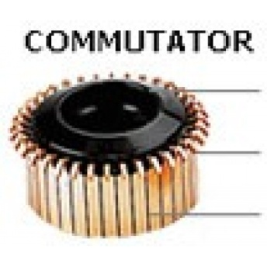

**Gambar 2.22 Konstruksi Komutator Motor DC**

(Sumber : http://1.bp.blogspot.com)

* 1. **WinSCP**

WinSCP adalah sebuah *open source file transfer client* gratis, dan *simple* untuk Windows yang mengunakan teknologi *Secure Shell* (SSH) untuk menyimpan file yang telah disalin antara *PC remote* dan *local* dengan menggunakan *File Transfer Protocol* (FTP), SSH FTP, atau SCP (*Secure Copy*) *protocols* dan juga menyediakan beberapa fitur pengaturan file dasar.  
WinSCP ini memiliki berbagai fitur canggih seperti program berbayar. Tapi WinSCP berbeda, *software* ini walaupun gratis ternyata memiliki berbagai fungsi yang dapat dikatakan canggih.**[[16]]**

Beberapa fungsi yang dimiliki WinSCP, yaitu:

1. Adanya *Graphical User Interface*
2. Sudah diterjemahkan ke dalam berbagai bahasa
3. Dapat dipakai secara *drag* dan *drop*
4. Mensupport fitur U3 dari Kingston
5. Dapat melaukukan berbagai hal standard (*create, edit, delete file* dan folder)
6. Mendukung protokol SFTP dan SCP melalui koneksi SSH-1 dan SSH-2, termasuk juga melalui protokol FTP versi lama.
7. Bisa melakukan proses *batching* dan *command line*
8. Bisa melakukan sinkronisasi direktori secara manual atau semi manua
9. Menyediakan text editor internal di dalamnya
10. Bisa menjalankan SSH Password, keyboard interaktif, *public key* dan juga *Kerberos Authentication*
11. Dapat dijalankan bersama dengan PuTTY
    1. **PuTTY**

PuTTY merupakan software yang digunakan untuk remote login di lingkungan Windows. Istilah remote login ini sudah sangat tidak asing lagi bagi orang-orang yang berkutat di dunia jaringan internet dan para administrator jaringan. Remote login inilah salah satu cara mereka untuk mengakses komputer server.

Ada beberapa software yang dapat kita gunakan untuk remote login, yakni menggunakan telnet dan ssh. Pada sistem operasi Linux, telnet dan ssh sudah termasuk ke dalam paket sistem operasi sehingga tinggal digunakan saja. Sementara untuk sistem operasi Windows biasanya kita membutuhkan software tambahan untuk menggunakan ssh ini, kecuali telnet, karena biasanya Windows sudah menyertakannya.

1. 1 Robert L Shrader, 1989, Komunikasi Elektronika Jilid I Edisi Kelima, hlm 200.
2. http://www.scribd.com/doc/182942247/83597316-baterai-pdf
3. Rukhan Khanif, 2012, *Aplikasi Switch Sebagai Sensor Berat pada Ayunan Bayi Otomatis Menggunakan Smart Relay*, Palembang : Politeknik Negeri Sriwijaya
4. Tampi, Berry A.Y dkk. 2013. *Implementasi Routing Pada IP Camera Untuk Monitoring Ruang di Universitas Sam Ratulangi.* Manado : UNSRAT
5. Lawa, Zet C.J. dkk. 2013. *Perancangan Teknologi IP Camera di Jaringan Radio Wirelless PT. PLN Wilayah Suluttenggo*. Manado : UNSRAT
6. Kurniawan, Wiharsono. 2007. *Jaringan Komputer*. Penerbit ANDI. Semarang
7. Grant, August E & Jennifer H. Meadows. (eds.) (2008). *Communication Technology Update and Fundamental,* Eleventh Edition. Boston: Focal Press.
8. http://www.sisilain.net/
9. Handriyanto, Dwi Febrian. 2009. *Kajian Penggunaan Miktrotik Router OS™ Sebagai Router pada Jaringan Komputer*. Palembang : Universitas Sriwijaya
10. Priyambodo, Tri Kuntoro & Dodi Heriandi. 2005. *Jaringan Wi-Fi Teori dan Implementasi.*

    Penerbit ANDI. Semarang
11. http://www.catatanteknisi.com/
12. Purba, Scenda Berados. *RFID Reader Tipe ID-40 dan ID-20 Kanal RS-232 Mengggunakan IC MAX232 sebagai Input Data Pada Sistem Monitoring Keberadaan Dosen.*
13. http://www.arduino.cc/
14. Sumisjokarto. 1985. *Elektronika Praktis Untuk Pemula dan Wiraswasta.* Jakarta : PT Multi Media
15. Afifi, Baba Muhammad Ismail. 2012. *Aplikasi Motor DC dengan Driver Motor H-Bridge pada Alat Pemotong Lenjeran Kempelang Otomatis*. Palembang: Politeknik Negeri Sriwijaya
16. http://www.soppeng.com/download-winscp/